Study_board

Изработен от : Яна Генчева и Алиса Ефременко

Съдържанието :

1. Цели
2. Разпределението на ролите
3. Ниво на сложност на проекта
4. Основни етапи в създаването на проекта
5. Реализация
6. Последващо развитие
7. Заключение
8. Използваната литература

Цели

Целта на този проект е разработването на уеб сайт , който улеснява управлението на задачи чрез интерактивна форма за визуализация на потребителските постижения. За постигане на тази цел системата използва чеклисти, проекти и лидерборд.

Обобщено :
- Предоставя функционалност за създаване на чеклистите и проектите в тях
- Визуализира информация за чеклистите, проектите и лидерборда.

Разпределението на ролите

Процесите на обработката на софтуера - базата данни, функционалността и дизайна, тестовете, създаването на документация и презентацията са разпределени равностойно между Яна Генчева и Алиса Ефременко.

Ниво на сложност на проекта

Определяме сложността на проекта като ниска до умерена. Възникналите неясноти и технически грешки бяха отстранявани своевременно в процеса на разработка.

Git Hub
Опит, който получихме след предишната ни екипна работа в среда Git, значително подобри ориентиране в организацията на репозиторий и неговите бранчове. Комитите правихме в съотвественост към част от кода, с която бяха свързани промените.

Бизнес логика
Услуги и контролери внедрявахме постепенно във връзка с добри практики на създаване на структурата на MVC архитектура на слоеве на уеб приложение.

Изглед
За да изградим слоевете база дани, бизнес и модели на нашия проект по добра практика за структурата на MVC приложение, беше прието решение да отложим оформянето на фронтенда ни за последващо развитие на вебсайта Study_board. Но в стремежа да сме подготвени да продължим работата по изгледа ни в бъдещето изработихме концепции за дизайн на страниците.

Основни етапи при създаването на проекта

Софтуерът Study_board съдържа модул за регистрирани потребители – users.

Реализация

Архитектура

Изграден е от един проект – Study_board. В своя Solution Explorer съдържа слоеве Study_board.Business, Study_board.Data, Study_board.Models, Study_board.Tests, Study_board.Web.

Study_board

- Data – съдържа папките Migrations, Persistance. Този слой отговаря за комуникацията с базата данни. Тук се дефинира контекстьт на базата данни и cе съхраняват миграциите, които определят нейната структура.
- Business - съдържа папките Authorisation, Mappings, Repositories, Services. Ядрото на приложението. Тук се обработва бизнес логиката - данните , получени от контролерите, с е валидират, трансформират и изпращат към слоя за данни. Mappings служат за преобразуване на обекти, а Authorization управлява нивата на достъп.
- Tests - съдържа компонентни тестове: ChecklistServiceTests, ProjectServiceTests, LeaderboardServiceTests. Съдържа модулни (unit) тестове, които гарантират, че услугите в бизнес слоя работят правилно и надеждно при промени в кода.
- Web - съдържа бизнес логиката и изгледи. Състои се от папки Areas, Controllers, Models, Views. Отговаря за взаимодействието с потребителя. Контролерите приемат заявките, извикват съответните услуги от Бизнес слоя и връщат резултат към потребителския интерфейс (Views).
- Models - cъдържа бизнес логиката и изгледи. Състои се от папки Domain, ViewModels. Дефинира структурата на обектите . Domain моделите представят таблиците в базата данни, докато ViewModels са пригодени специално за визуализация на информацията в потребителския интерфейс.

Използвани технологии

- .NET Framework
- Visual Studio
- Visual Studio Code
- Microsoft SQL Server
- Model-View Controller
- Microsoft.VisualStudio.TestTools.UnitTesting
- Microsoft.AspNetCore.Identity
- Microsoft.EntityFrameworkCore
- AutoMapper

Използвани езици за програмиране

- C# - е обектно ориентиран език за програмиране, разработен от Microsoft като част от софтуерна платформа .NET . Основа за C# са C++, Java и езици като Delphi, VB.NET , C. Той е проектиран да балансира мощност с възможност на бързо разработване. Те представляват съвкупност от дефиниции на класове, които съдържат в себе си методите, а в методите е разположена програмната логика - инструкциите, които компютърът изпълнява.
- T-SQL - е вариант на SQL, разработен да работи изрично на SQL сървърите на Microsoft.
- HTML - е основният маркиращ език за описание и дизайн на уеб страници. Описанието на документа става чрез специални елементи, наречени HTML елементи или техните маркери, които се състоят от тагове и съответстващите етикети (HTML tags) и ъглови скоби. Чрез HTML елементи графично оформя текста и неговите отделните части в рамките на една уеб страница.
- CSS - е език за описание на стилове, използва се основно за описание на онлайн представянето на уеб базиран документ, който е написан на маркиращ език.
- JavaScript - е интерпретиран език за програмиране, разпространяван с повечето уеб браузъри. Поддържа обектно ориентиран и функционален стил на програмиране. Най-често се прилага към HTML кода на интернет страница с цел добавяне на функционалност и зареждане на данни.

Описание на уеб сайт

Login Form

Регистриране е необходимо на потребителят да получи достъп до функциите на сайта. Трябва да въведе имейла и паролата.
След успешно регистриране потребител има достъп до функции като “Create Checklist”.

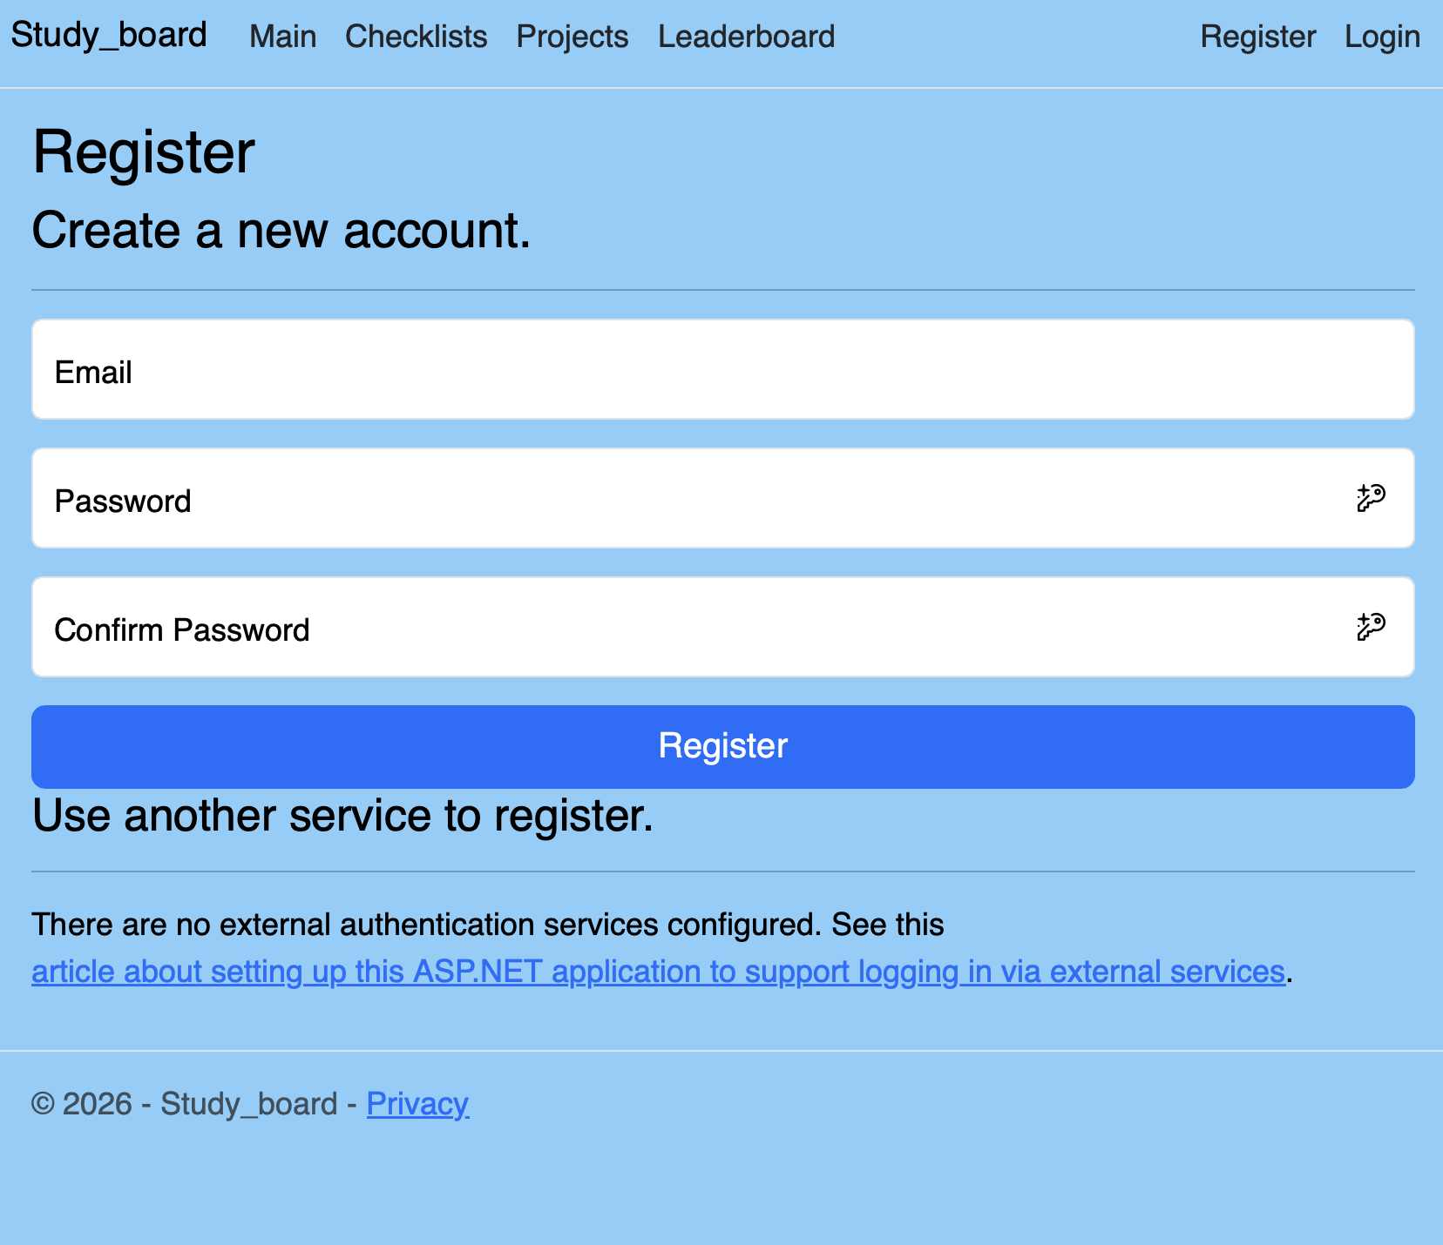
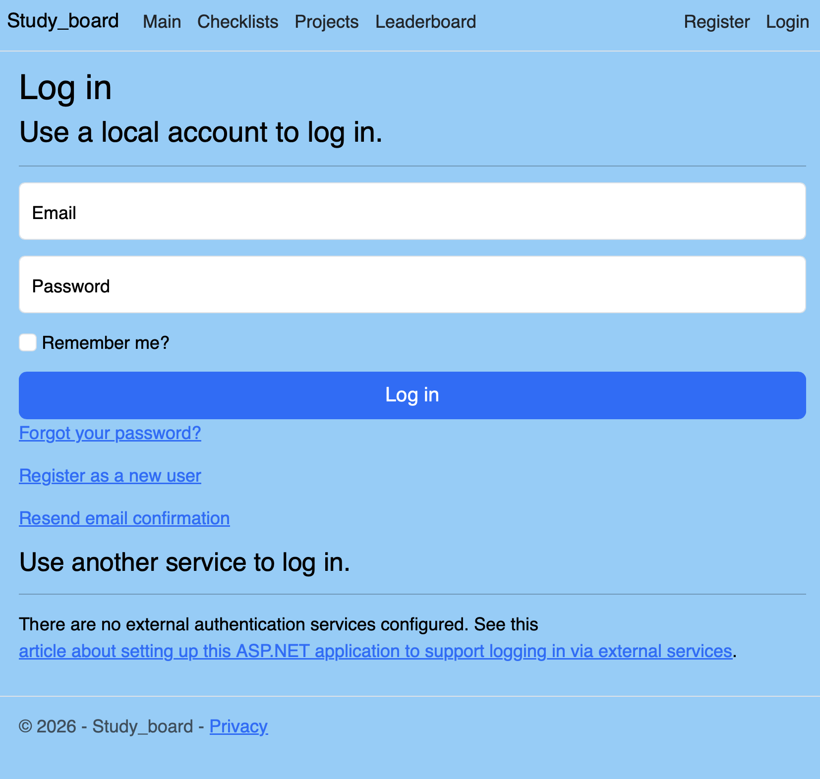

Main
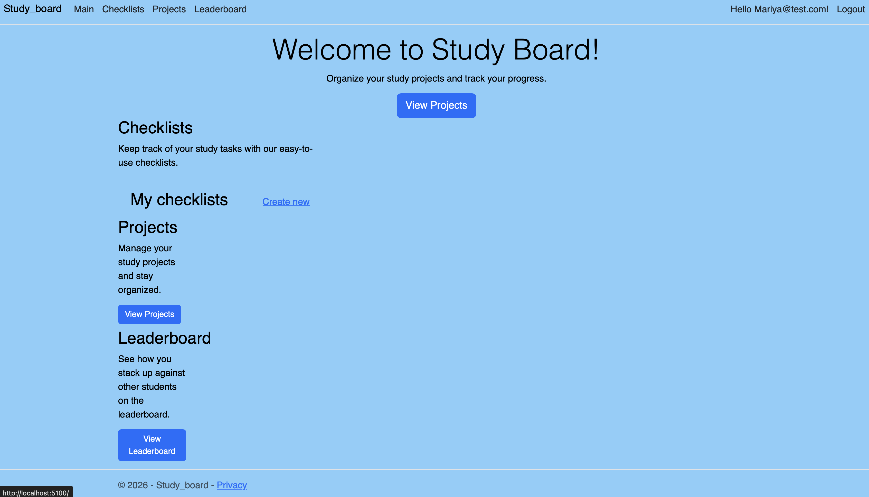
Когато потребителят влиза във уеб сайт той попада на начална страница.
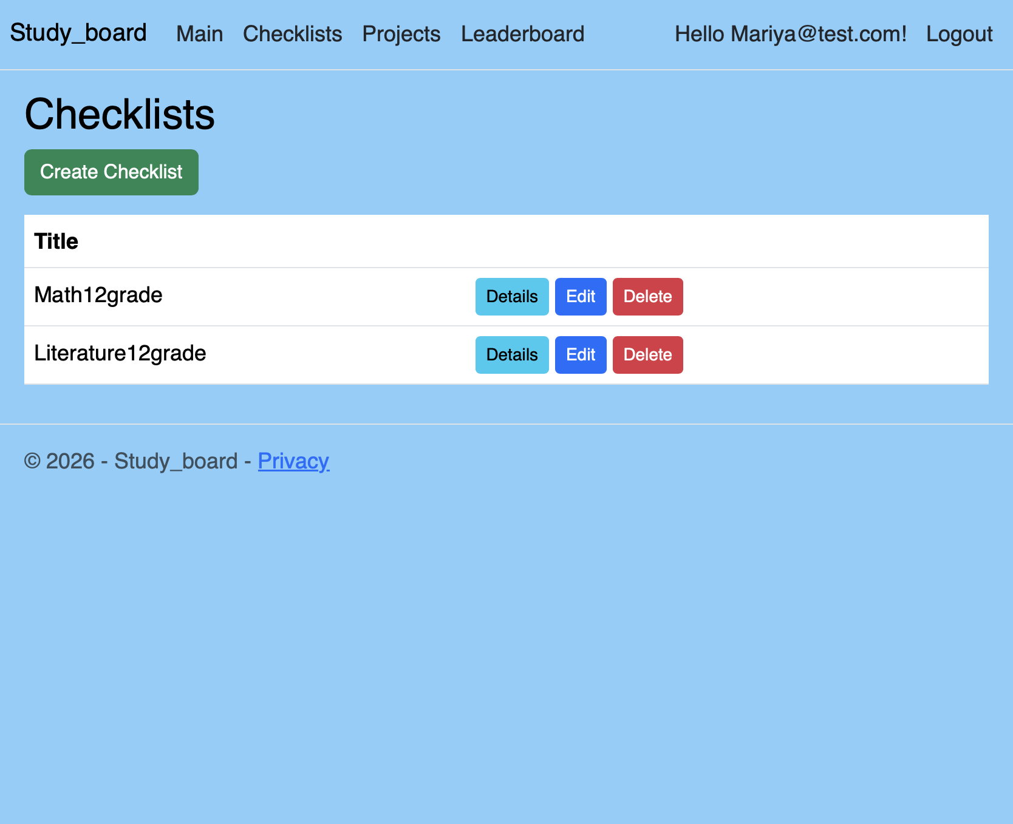
Checklists

При кликане върху бутона за раздел Checklists потребителят попада в нова форма със списък на чеклистите, които е създал преди. Ако е нов потребител, има възможност да създаде нов чеклист от бутона “Create Checklist”.

Projects
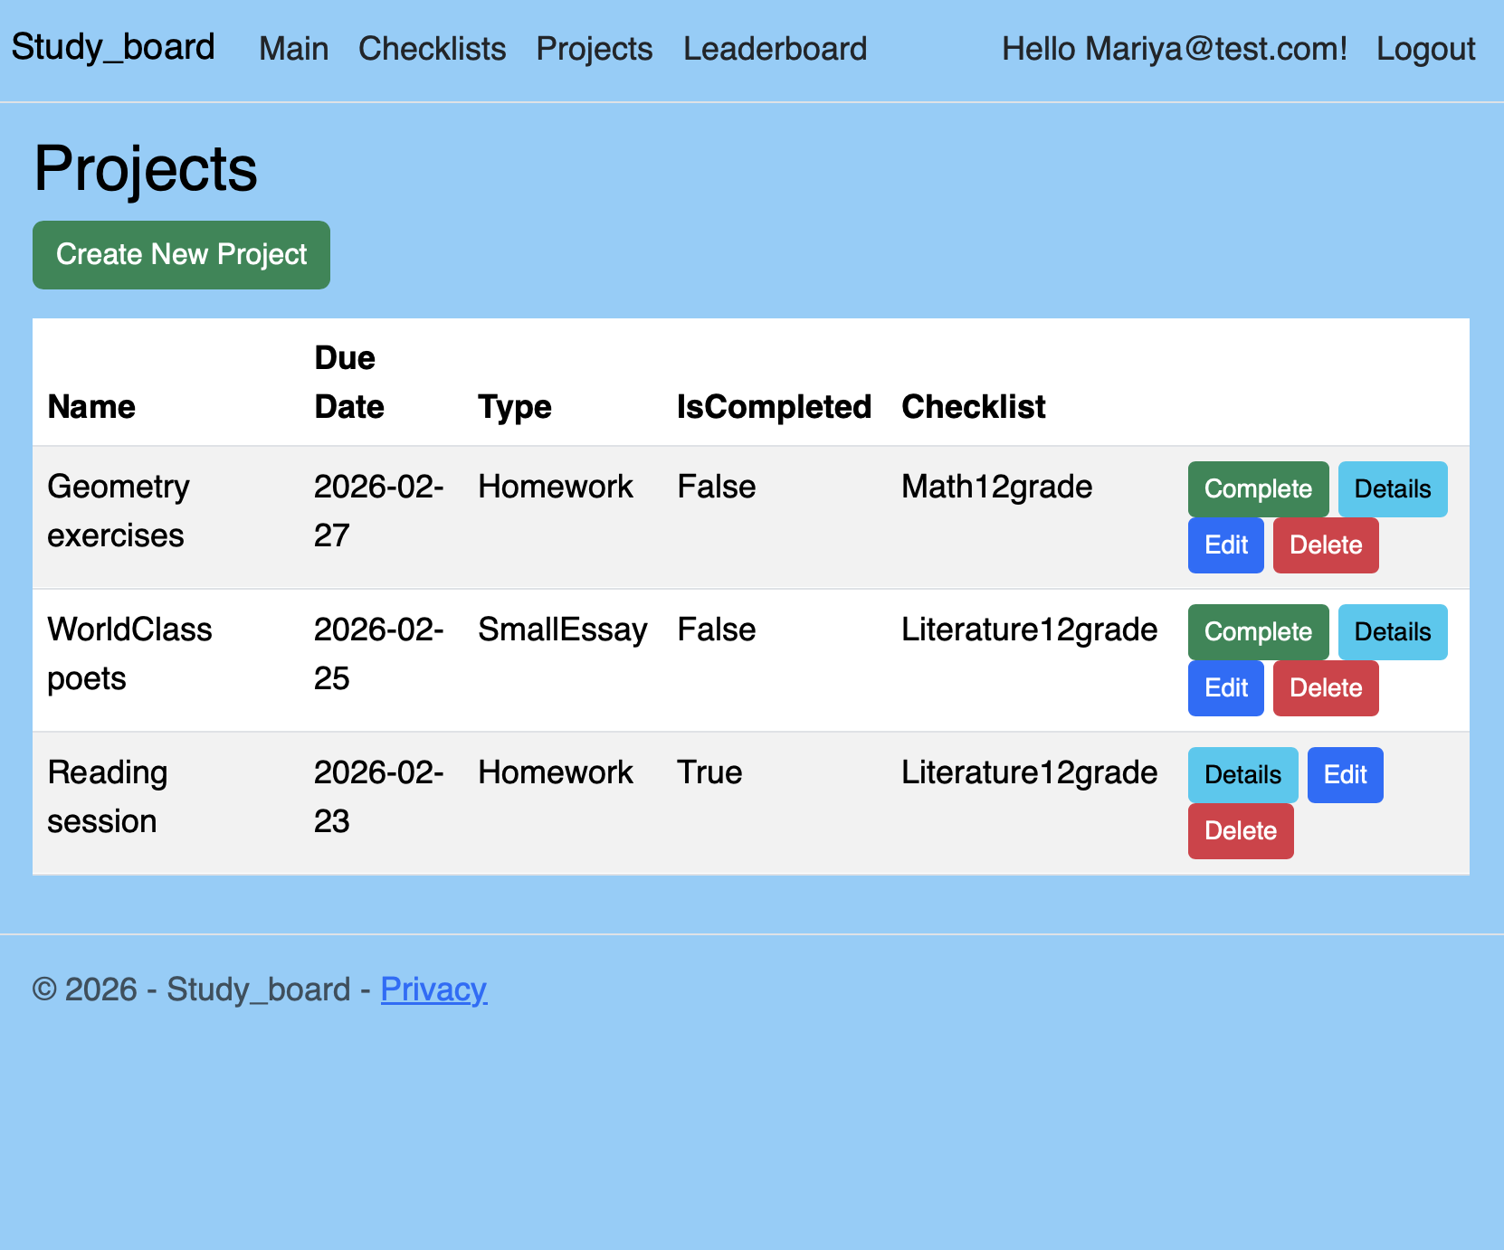
При кликане върху бутона за раздел Projects потребителят попада в нова форма със списък на проектите(задачи), които е създал преди. Ако е нов потребител, има възможност да създаде нов проект от бутона “Create New Project”.

Leaderboard
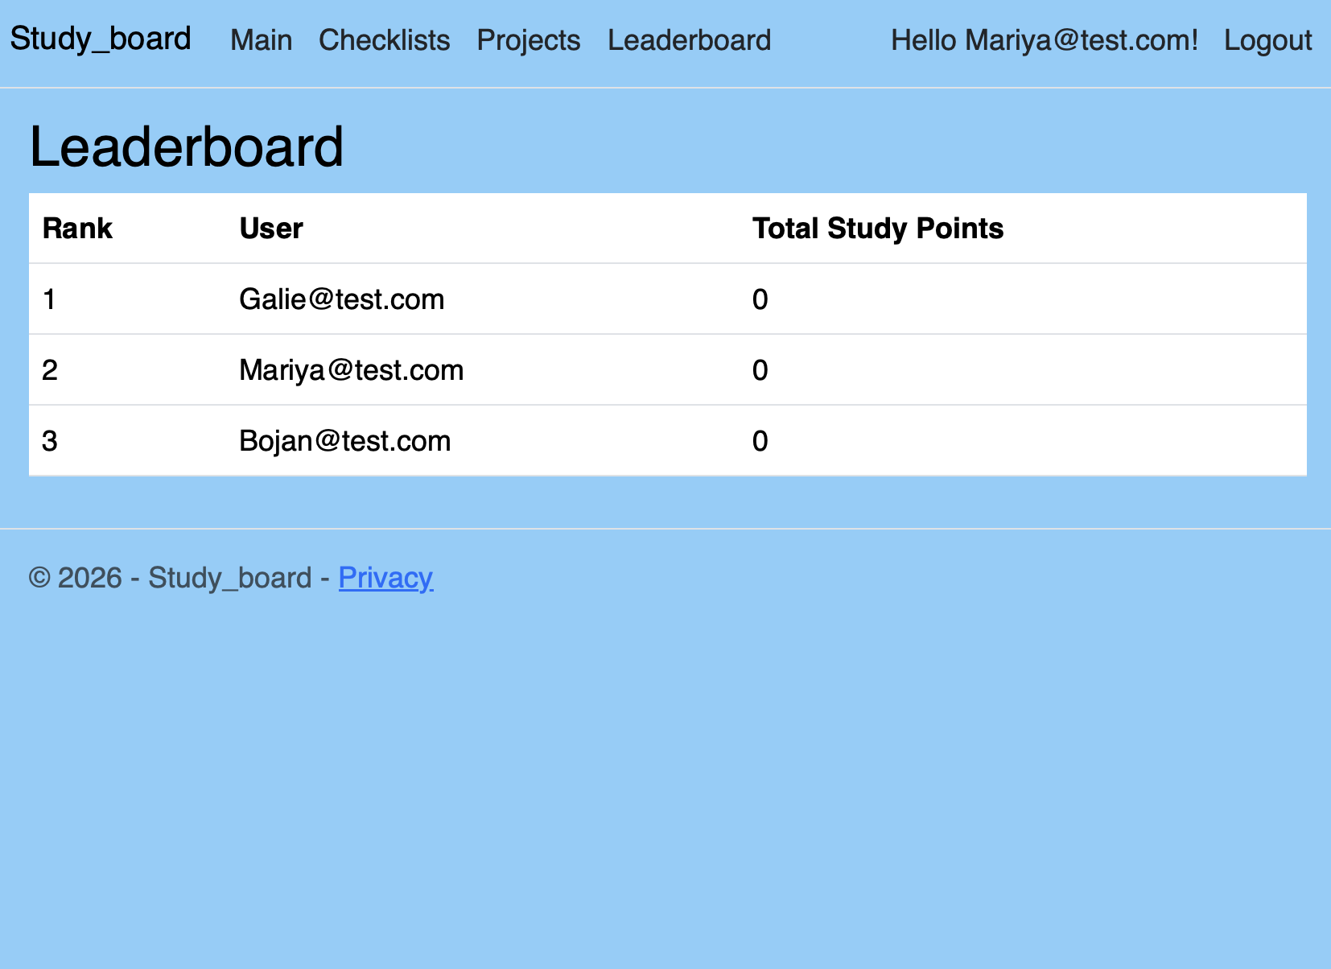
При кликане върху бутона за раздел Leaderboard потребителят попада в нова форма със списък на съществуващи потребители, които са изброени по спадащ ред по критерий, който оценява количеството StudyPoints при потребител.

Последващо развитие

За даденото ни време успяхме да направим базисните функции за уеб приложението ни за организиране на своите задачи от потребител. Бихме могли да направим по-хубава функционалност на връзките между задачите и алгоритм за даване на точки, добавим повече релевантна информация за потребител на страницата Leaderboard.

В бъдещето ориентираме да добавим нововъведения като :
    - Рефакторинг на клас админ, който ще има възможностите да гледа списъци на потребители и да регулира дейността на сайта, гарантирайки неговата функционалност дори в случая на бъг по време на изпълнение на програмата.
- Надграждането на алгоритма на присвояване на точки за изпълнени задачи (Study Points) на потребителя.
- Добавяне на нови функционалности на приложението – възможност за добавяне на познати хора в секция “study pals”, създаване на групови чеклисти и чат с задачи за допълнителна функция на екипно изпълнение на проекти.
- Корекция на грешки с добавяне на изображенията към чеклистите.
- Оптимизация на структурата на .cshtml файли и надграждането на тяхната структура с цел подобряване на дизайн и четимостта на вебстраниците.

Заключение

Опит, който придобихме задълбочи знанията ни в област на темата “Интернет Програмиране”. Благодарни сме за възможността да разработим система, която ни помогна да вникнем в структурата на съвременните уеб приложения.

Използваната литература

Линкове :
https://www.w3schools.com/html/html_basic.asp
https://dzone.com/articles/unit-testing-guidelines-what-to-test-and-what-not
https://bg.wikipedia.org/wiki/SQL
https://bg.wikipedia.org/wiki/C_Sharp
https://bg.wikipedia.org/wiki/HTML

